**El cuidado y respeto por las cosas personales y ajenas**

OA2: Aceptar la Biblia como única regla de fe y conducta (valores sociales y permanentes)

Texto:

“Quítense de vosotros toda amargura, enojo, ira, gritería y maledicencia, y toda malicia.

Antes sed benignos unos con otros, misericordiosos, perdonándoos unos a otros, como Dios también os perdonó a vosotros en Cristo”

Efesios 4:31-31

2.- Los valores permanentes que contiene para el cristiano, la Santa Biblia.

Versículos d eapoyo: Lv. 19:11, 12, 13, 18, 36 / Gal. 6:9,10 / Ef. 4:31,32 / 2da Ts 3:10-13 / 1ra P. 2:13-1

La Historia de Zaqueo:

1. 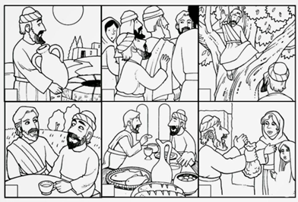Colorea solamente las escenas correspondientes a la historia de Zaqueo
2. Dibuja a Jesús llamando a Zaqueo